SOFIT

APLICACIÓN PARA EJERCICIOS

CONTENTS

Documentación de proyecto final de Software para dispositivos móviles 1

Integrantes Grupo 1

Distribución del trabajo entre los componentes 1

Definición de la aplicación 2

Objetivos 2

Funcionalidad 2

Diagrama de paquetes 4

Diagrama de clases 4

Back-End 4

Front-end 5

Diagrama de navegación y sketch 5

Paleta de colores y estilo 5

Instrucciones iniciales de prueba 6

Navegación 6

Hacer ejercicio 7

Editar perfil 11

# Documentación de proyecto final de Software para dispositivos móviles

|  |  |
| --- | --- |
| Título de la práctica | SoFit |
| Fecha | 12/01/2023 |

## Integrantes Grupo

|  |  |  |
| --- | --- | --- |
| Nombre alumno | DNI | UO |
| Valentin Dumitru | Y1746034A | UO277867 |
| Diego García Álvarez | 71778866Y | UO282887 |
| Sergio Rodríguez García | 71780739Q | UO282598 |

## Distribución del trabajo entre los componentes

|  |  |  |
| --- | --- | --- |
| DNI/Nombre | % | Trabajo realizado |
| Valentin Dumitru | 60 | Casi toda la interfaz, toda la base de datos, la conexión con la api de retrofit, los repositorios, casi toda la documentación, funcionalidad de  las graficas de mi progreso. |

|  |  |  |
| --- | --- | --- |
|  |  | Liderazgo, encargado de planificación, corrección de trabajo del resto. |
| Diego García Álvarez | 20 | Parte de la documentación, vista de ejercicio, borrado de elementos en recyclers, validación de campos, floating buttons debajo de los  recyclers. |
| Sergio Rodríguez  García | 20 | Parte de la documentación, validación de campos, alguna corrección de la organización de las pantallas, botones de seleccionar imagen. |

## Definición de la aplicación

SoFit es una aplicación que permite organizar el trabajo de una persona en el gimnasio. Organiza la información en rutinas, enfocadas a mejorar un cierto aspecto físico o cualquier parte del cuerpo que el usuario quiera entrenar. Cada rutina dispone de varias sesiones, normalmente diferenciadas en los distintos días de la semana. Para cada sesión la aplicación permite asociar distintos ejercicios a realizar. La aplicación ofrece rutinas, sesiones y ejercicios por defecto y la opción de que el usuario cree cualquiera de ellos.

Otra de las funcionalidades que ofrece SoFit es la capacidad de ver el progreso del usuario cada día de trabajo. El usuario puede introducir su peso, y los porcentajes de grasa, musculo y agua en su cuerpo, y la aplicación mostrará el progreso del usuario en cada una de ellas.

SoFit también permite una personalización amplia. Puedes cambiar la imagen de una rutina, sesión y de la foto de tu perfil. También te permite cambiar los datos del usuario una vez registrado desde el perfil.

## Objetivos

|  |  |
| --- | --- |
| **Objetivo** | **Definición** |
| Organización | El principal objetivo de la aplicación es promover la organización deportiva. Una  buena organización y monitorización del ejercicio mejora su calidad notablemente. |
| Estilo | Buscamos agradar con un estilo simple y atractivo. |
| Velocidad | La aplicación debe correr fluida y sin problemas. |
| Innovación | Buscamos mejorar las aplicaciones existentes en ciertos aspectos. |
| Simplicidad | La interfaz es simple y fácil de entender y usar |

## Funcionalidad

|  |  |
| --- | --- |
| Requisito  Funcional | Definición |
| Iniciar sesión | Deberá haber una pantalla de iniciar sesión, la cual una vez rellenada, |

|  |  |
| --- | --- |
|  | te llevara a la vista de rutinas para poder crear una rutina. |
| Crear y borrar  rutinas | Se debe permitir crear y borrar rutinas en un recycler para poder seleccionar la rutina predefinida |
| Crear y  borrar sesiones | Dentro de una rutina, debe poderse añadir y borrar sesiones de un recycler. Se podrá entrar dentro de la sesión. |
| Crear y borrar  ejercicios | Dentro de una sesión, se podría crear y borrar sesiones de un recycler. También se podrá entrar en el ejercicio |
| Imágenes por defecto de rutina, sesión y ejercicio. | Al crear una rutina, una sesión o un ejercicio, debe asignarse una imagen por defecto. |
| Cambiar imagen de rutina y  sesión | A la hora de crear la rutina o la sesión, se debe poder elegir la imagen que tendrá esa sesión. Esa imagen será persistente. |
| Muestra de series en un ejercicio | Un ejercicio deberá mostrar las series que hay que hacer de ese ejercicio. |
| Permitir ver perfil de  usuario | Debe haber una vista de perfil de usuario, con datos de usuario. |
| Permitir ver y editar datos de progreso de Peso, Agua,  Musculo y Grasa | Existirá una opción dentro del perfil de usuario de poder ver tu progreso. Ese progreso constará del Agua corporal, Peso totol, Musculo corporal y grasa corporal. Serán graficas separadas por pestañas. Se podrá añadir nuevos datos mediante un formulario. |

|  |  |
| --- | --- |
| Requisito no  funcional | Definición |
| Velocidad | La aplicación debe ser fluida y no trabarse en ningún momento. |
| Seguridad | La aplicación pedirá permiso de acceder conexión o al almacenamiento cuando sea necesario. |

## Diagrama de paquetes

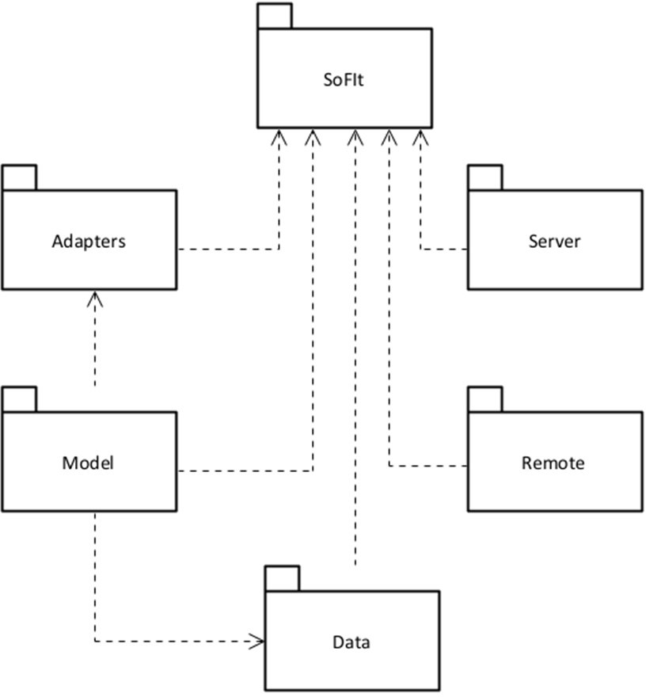

## Diagrama de clases

## Back-End

En el back-end tenemos una serie de actores que gestionan la aplicación.

* MyDBHelper: Genera la base de datos y datos predefinidos
* <X>DataSource: Unos repositorios para obtener, actualizar o insertar datos en la respectiva X tabla.
* Clases de modelo: Unas clases que sirven como intercambio de información entre los los repositorios y la interfaz.
* Cliente retrofit: Ayuda a hacer la conexión a la api
* Server data mapper: Convierte el modelo de la api a nuestro modelo.
* Activities y adapter: Clases especificas de Android. Activities son el controlador de nuestras pantallas. Y los adapters sirven para adaptar los datos para las interfaces.

Arquitectura:

Nuestra aplicación es una aplicación local que se conecta a una base de datos. Tambien tiene una conexión a una api de ejercicios de retrofit a la cual hace peticiones.

## Front-end

### Diagrama de navegación y sketch

Aquí una visión general de las pantallas de la aplicación. Esta pantalla fueron las iniciales en fase de planificación. En estas pantallas se ha modificado el estilo de algunas y el cambio mas importante fue que se ha añadido la pantalla de “seleccionar ejercicio predefinido”.

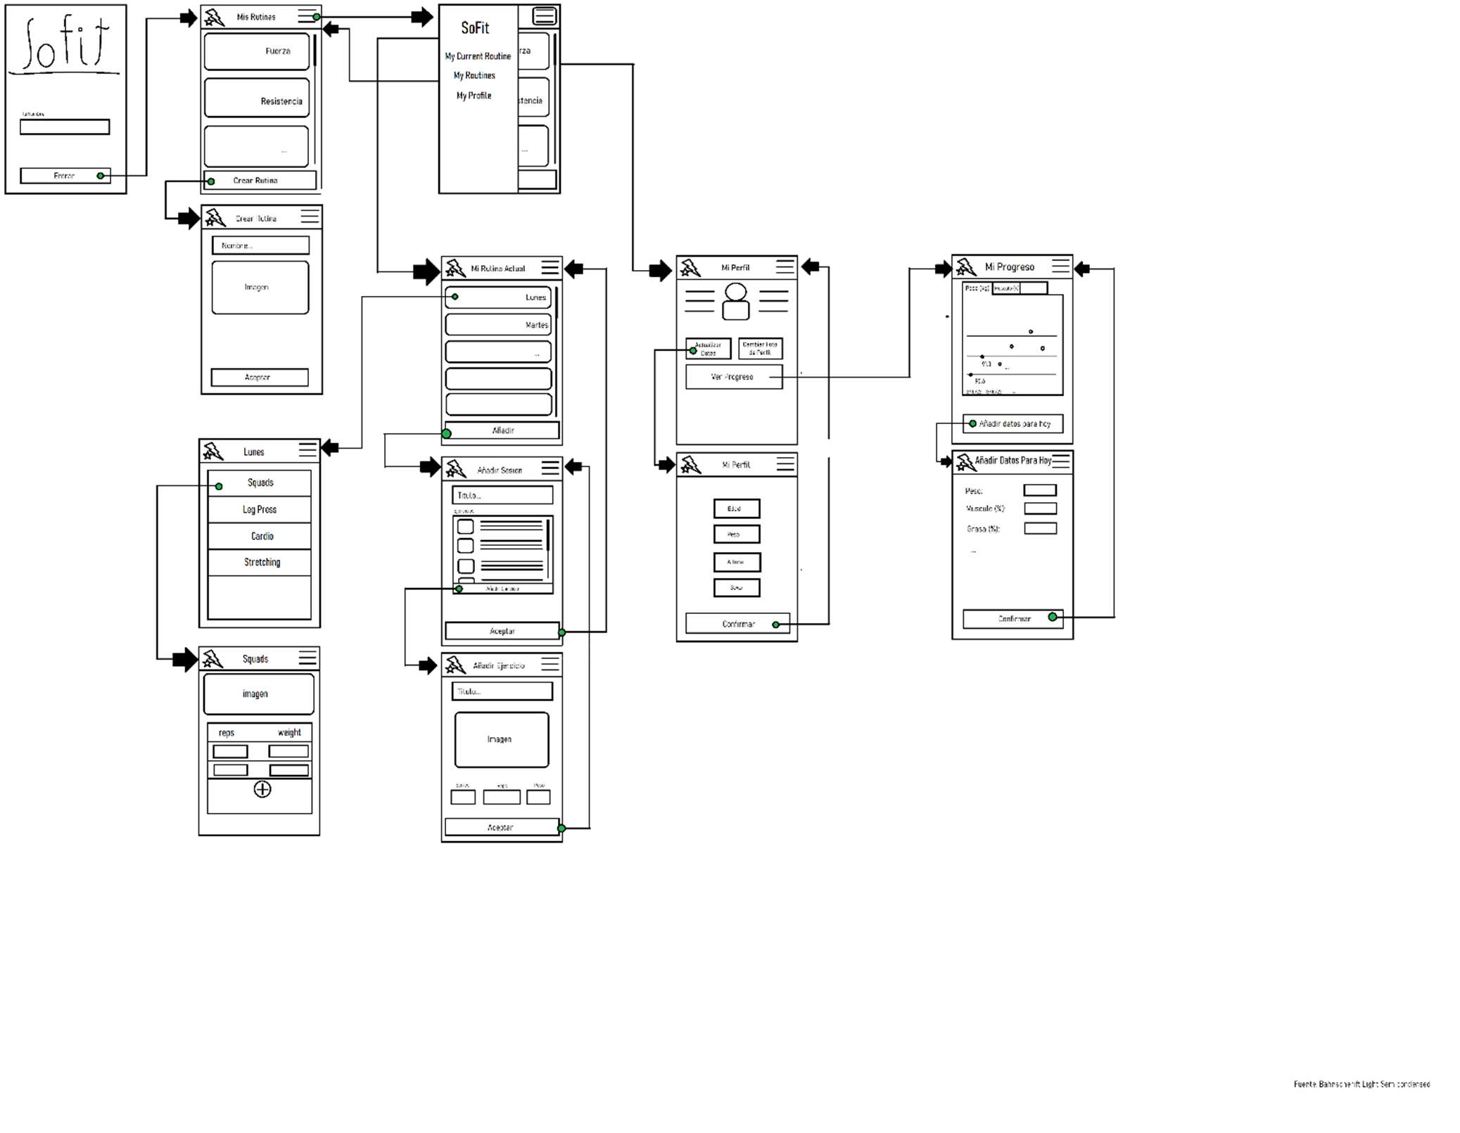

### Paleta de colores y estilo

El estilo de la aplicación se decidio por el color purple_200,500,700 base como gama de colores, se ha considerado apropiado para la aplicación y simple de usar. No se usa mas estilo especifico que los proporcionados por android studio.

Para las imágenes se ha decidido por un estilo caricaturesco.

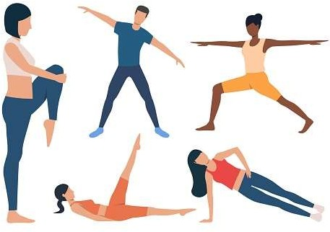 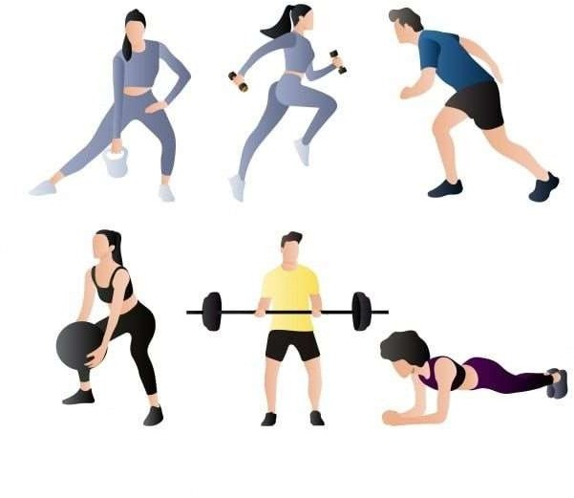 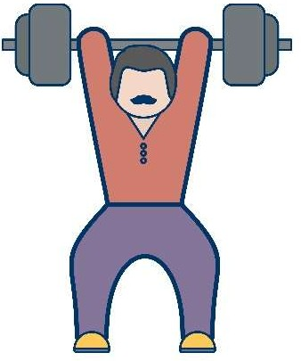

### Instrucciones iniciales de prueba

1. Para poder ver la parte de iniciar sesión, es necesario entrar en la aplicación sin un usuario creado. Para probar la aplicación sin datos en la base de datos, es necesario comentar la línea en el código que introduce los datos al instalar la aplicación, de esta forma:

Dentro de MyDBHelper:

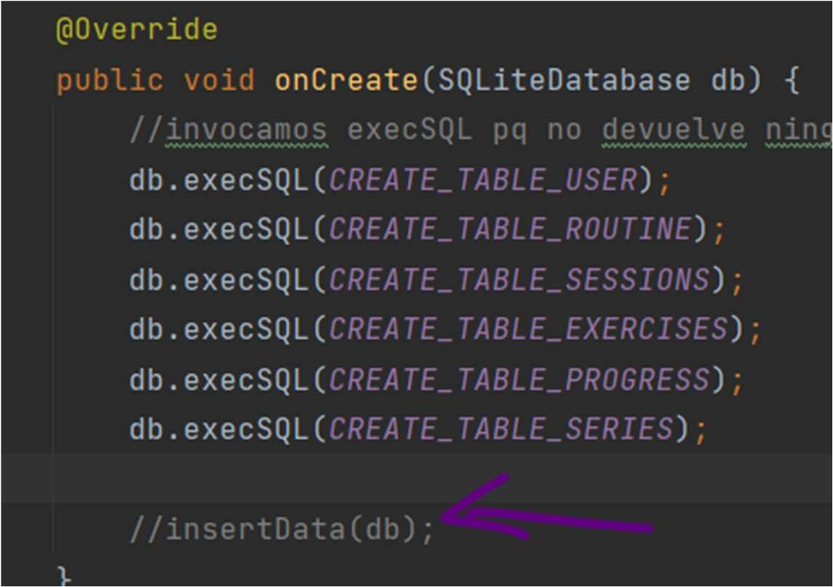

1. Para poder cambiar las imágenes, estas necesitan pesar menos de 2Mb. Esto es porque se guardan en la base de datos como tipo BLOB. Y ese es el límite que permite.

### Navegación

Lo mas básico de nuestra aplicación es la navegación. Esta es mediante un drawer que esta disponible en todas las vistas que lo necesiten. Y te lleva a las vistas principales.

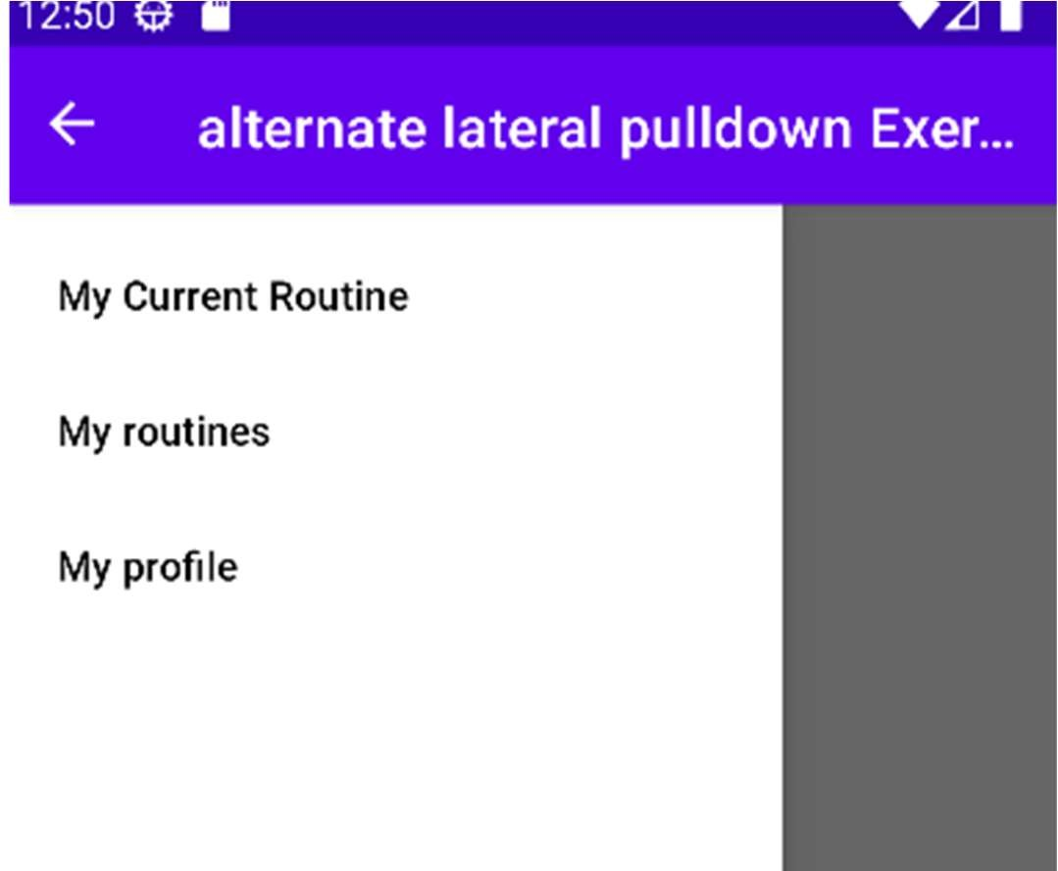

Mi rutina seleccionada. Para tener un fácil acceso directo. Todas mis rutinas, para cambiar mi rutina actual.

Y mi perfil.

### Hacer ejercicio

Al entrar en la aplicación sin datos, aparece la pantalla de iniciar sesión

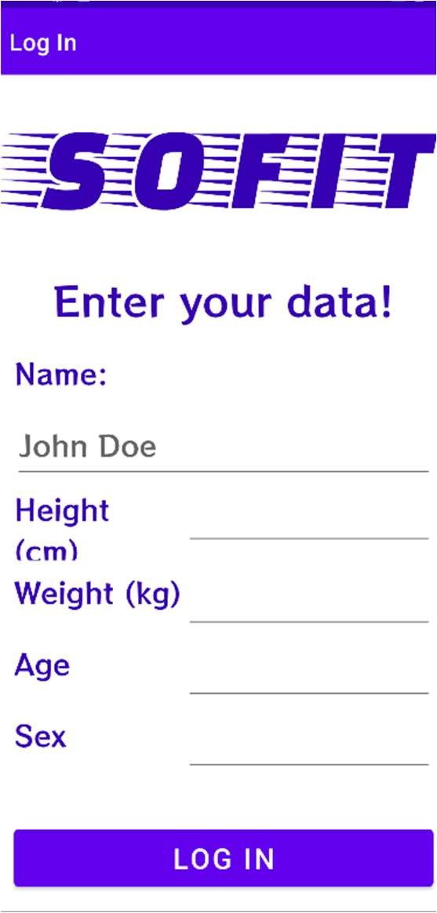

Una vez rellenados, nos lleva a la pantalla mis rutinas

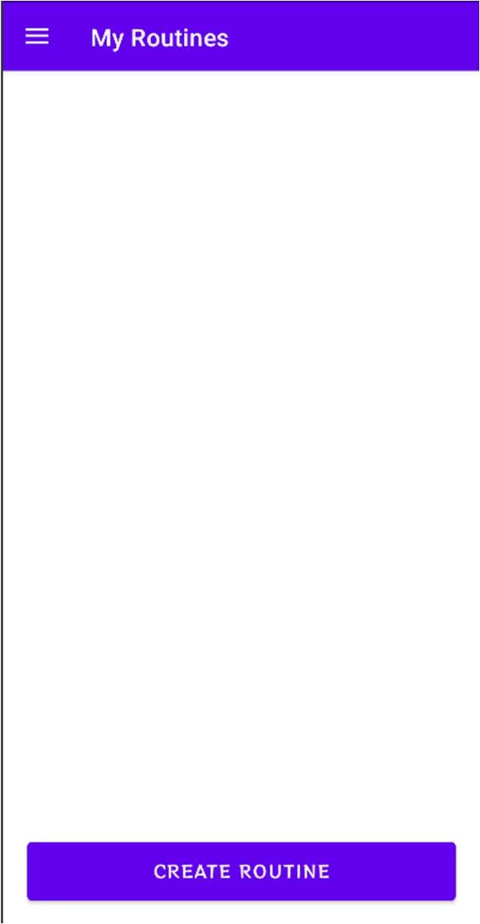

Esta vacia ya que no hay rutinas, por lo que habrá que crear rutina

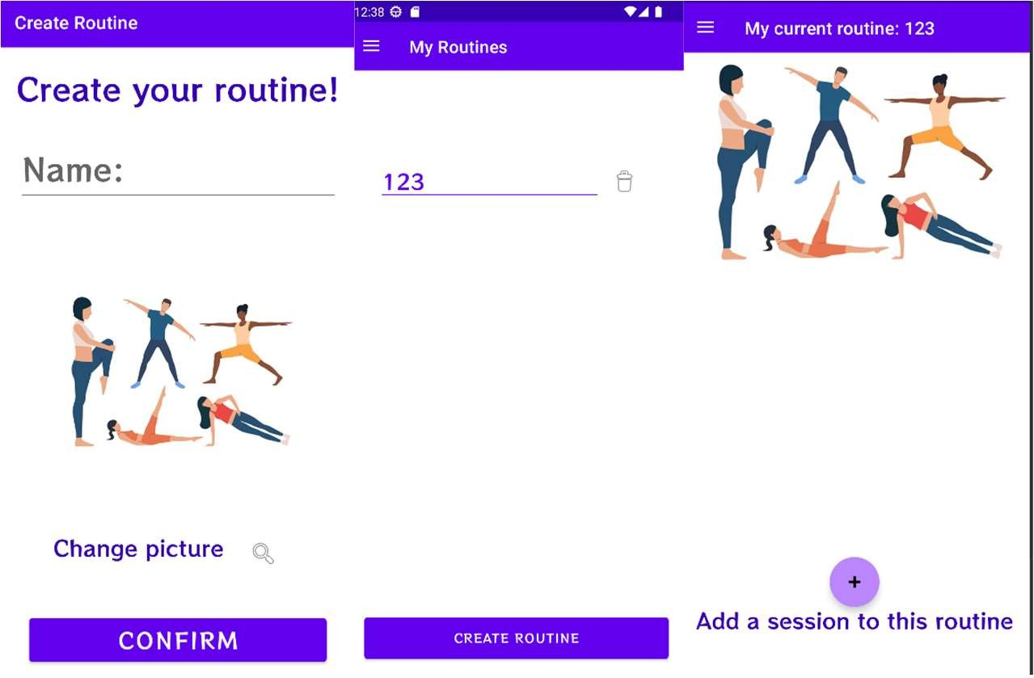

Una vez creada la rutina, hacemos click en la nueva rutina creada y nos lleva a la lista de sesiones que tenemos disponibles (ninguna por ahora). Podemos crear una dándole en el floating button

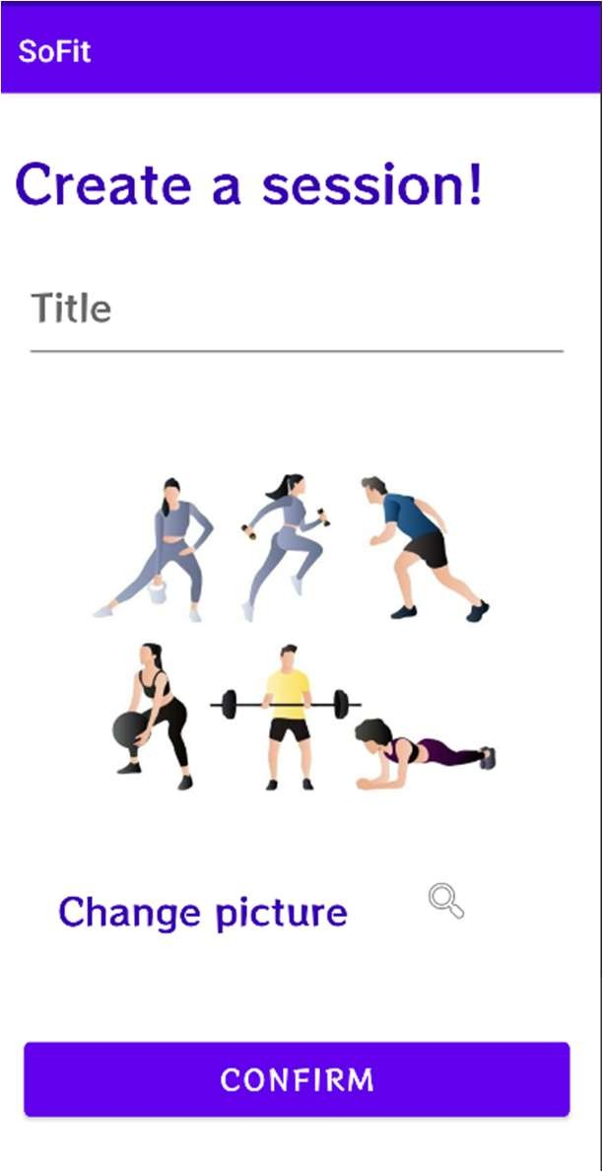

Al igual que en la rutina, podemos seleccionar una imagen dando click en change picture

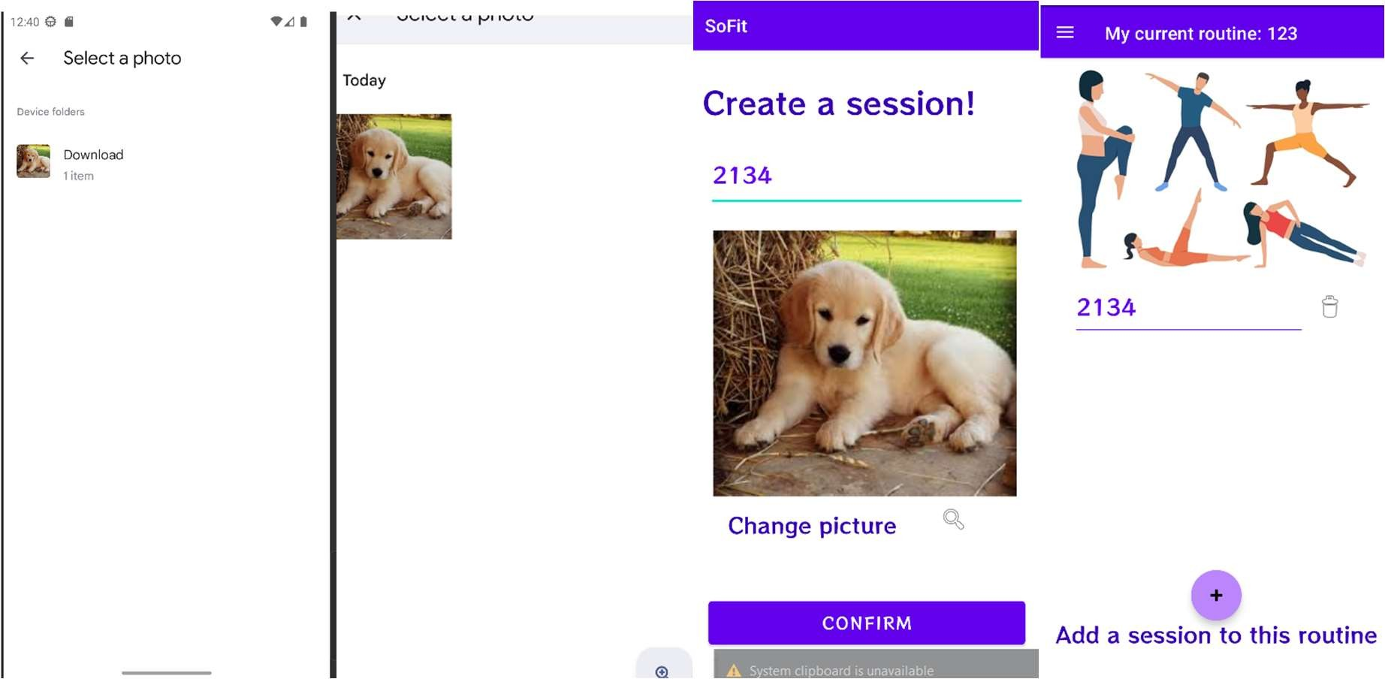

Ahora ya tenemos una sesión dentro de la rutina. Le hacemos click encima

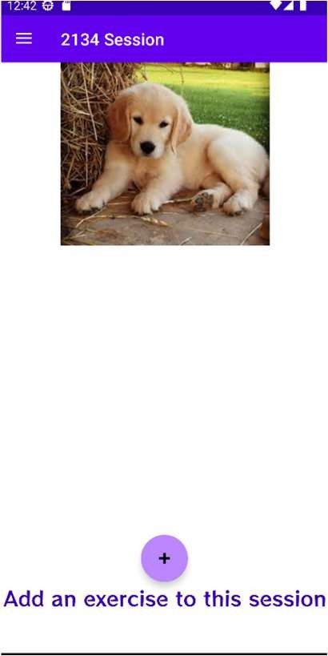

Una vez dentro, tenemos nuestra lista de ejercicios. Tenemos que crear un ejercicio.

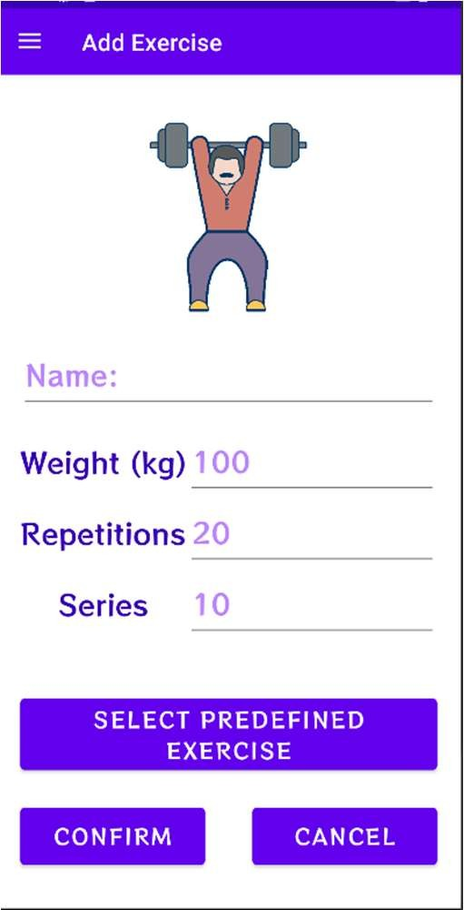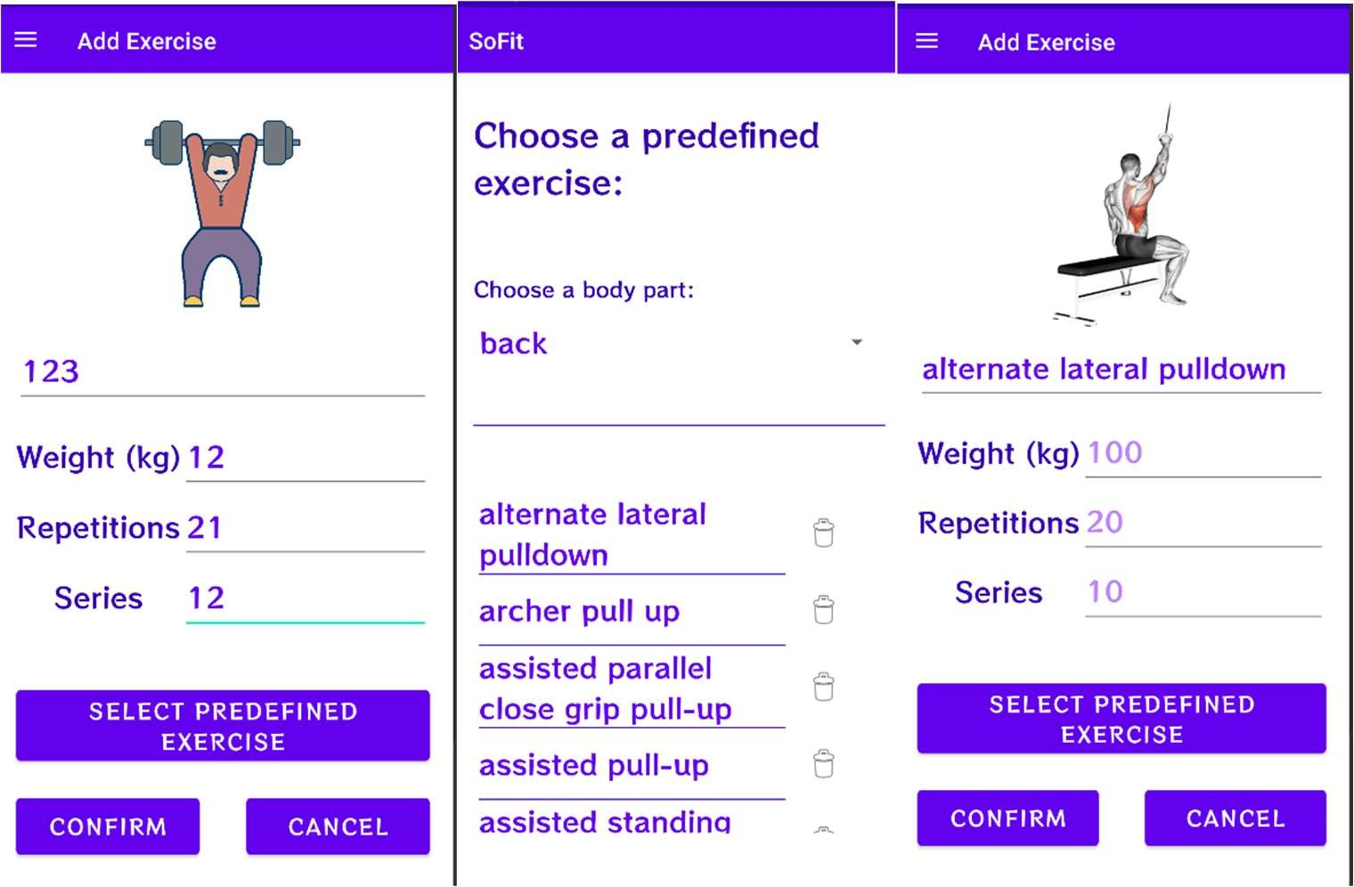

Tenemos dos opciones, escribir el nombre nosotros o seleccionar un ejercicio predefinido (de la api). En la parte de la derecha se ve como he seleccionado un ejercicio predefinido y se ha reescrito los datos que escribi anteriormente. Pero habrá que volver a introducir el weight, repetitions y series.

Una vez hecho esto le damos a confirm.

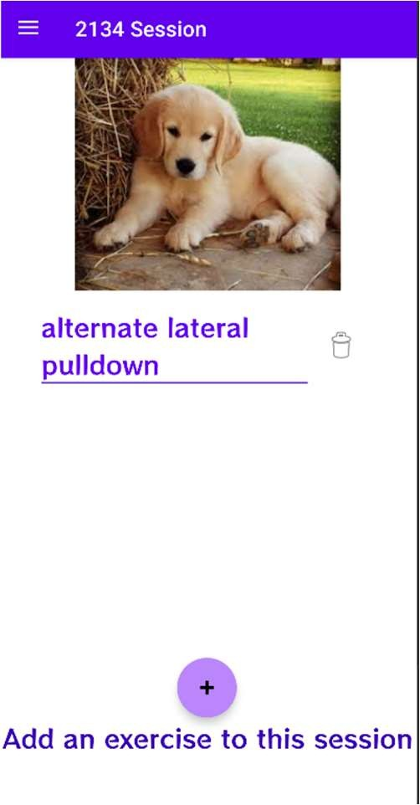

Una vez hecho esto, ya tenemos listo nuestro ejercicio dentro de nuestra serie, dentro de nuestra rutina. Le hacemos click.

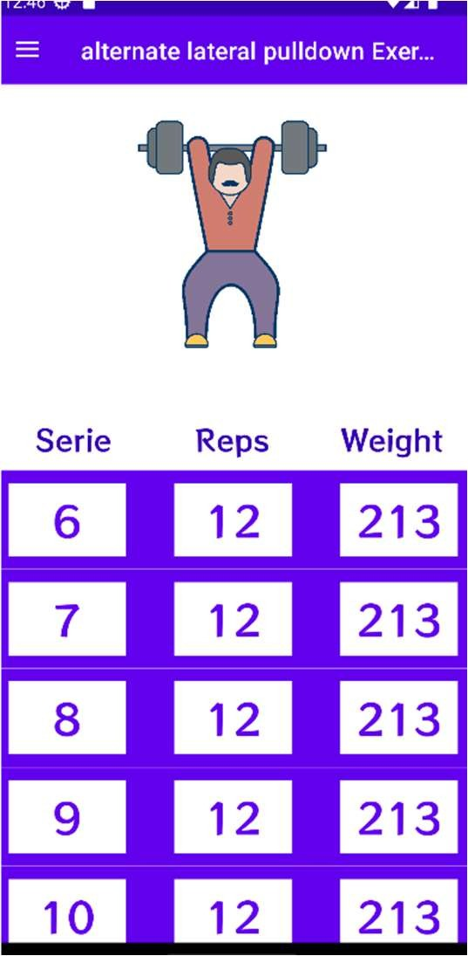

Nos lleva a una lista de series y repeticiones. Aquí podemos ver cuantas series tenemos de este ejercicio, cuantas repeticiones hacemos por cada ejercicio y cuanto peso hemos asignado. Es un recycler por lo que es scrollable.

### Editar perfil

Tambien podemos editar nuestro perfil

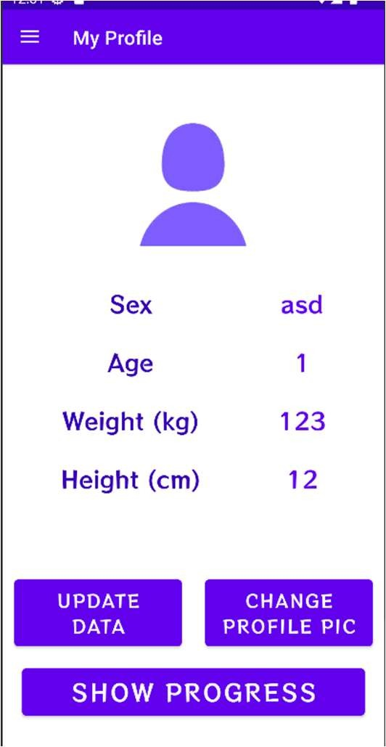

Desde esta ventana tenemos varias opciones. Actualizar los datos

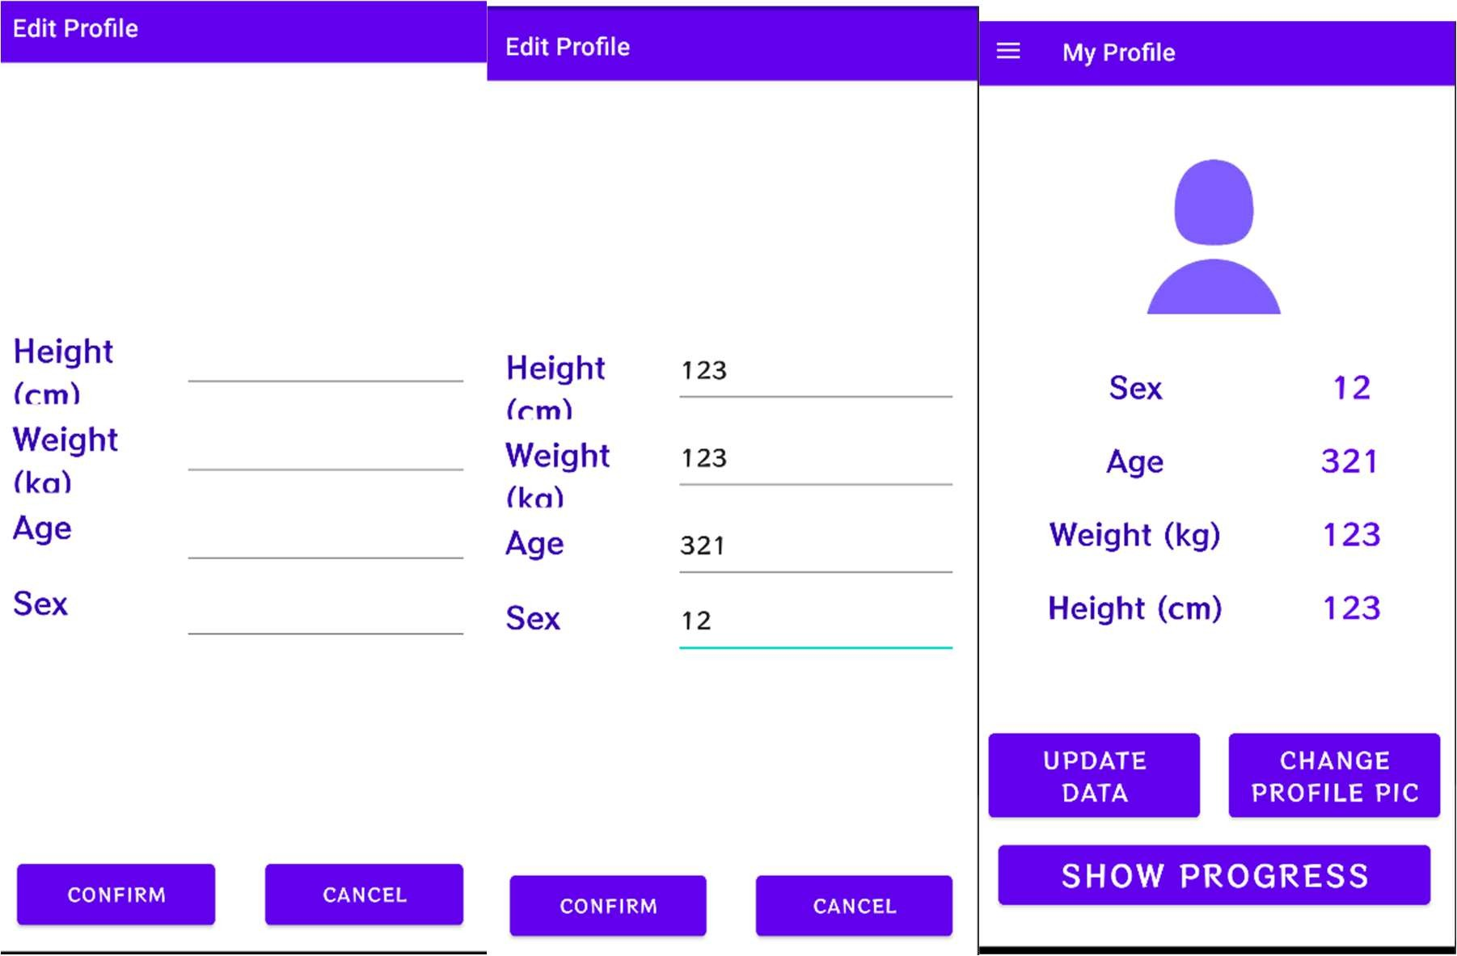

Cambiar la foto

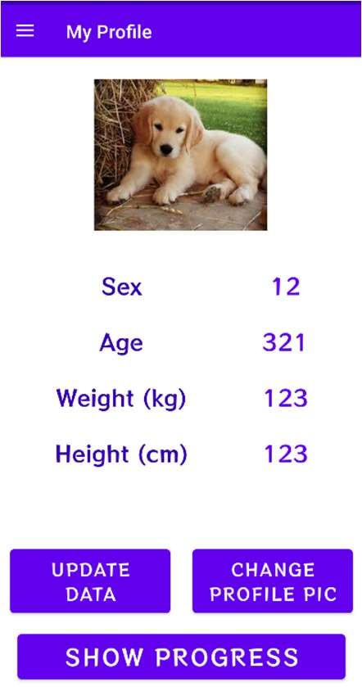

Ver y actualizar nuestro progreso

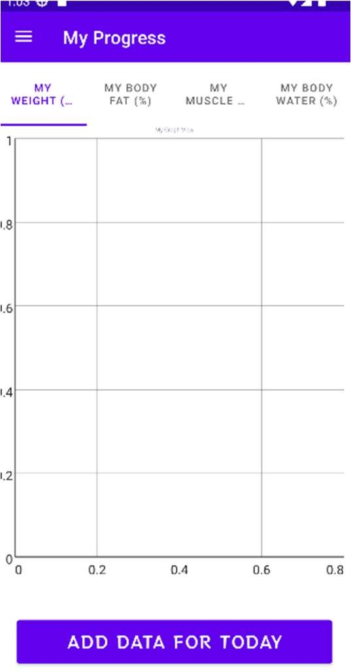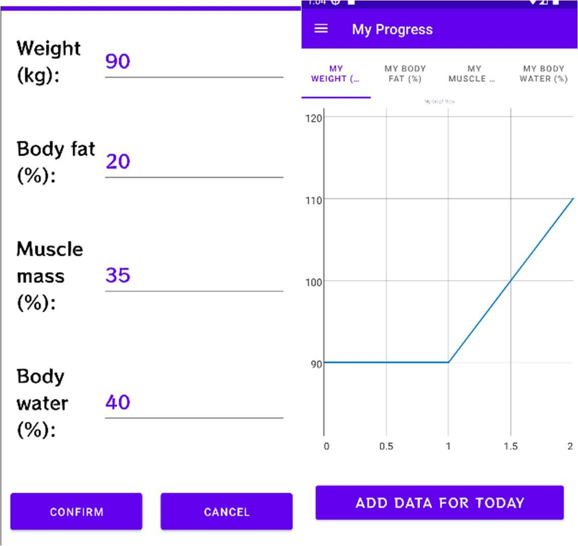

A la derecha se puede ver la gráfica después de añadir unos datos. Funciona con las 4 pestañas.